CÂU HỎI BÀI 17 TRANG 55 SGK SINH 8

| GIẢI BÀI TẬP SGK SINH HỌC LỚP 8 |
Câu hỏi 1
- Quan sát hình 17-2, cho biết có những loại mạch máu nào?
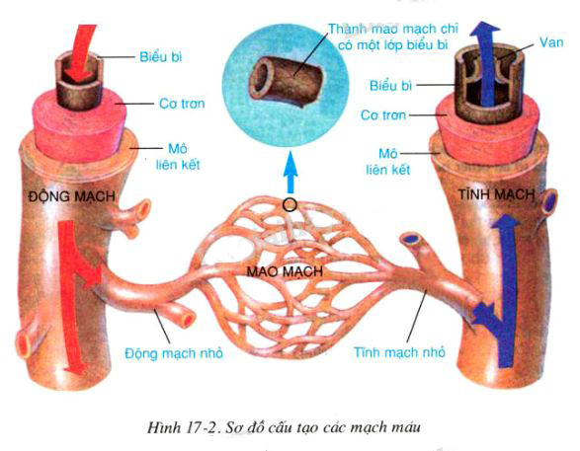
- So sánh và chỉ ra sự khác biệt giữa các loại mạch máu. Giải thích sự khác nhau đó.
» Ôn tập Câu hỏi bài 17 trang 54 sgk Sinh 8

ĐÁP ÁN
- Có 3 loại máu là động mạch, tĩnh mạch và mao mạch.
- Sự khác biệt giữa các loại mạch máu:
Các loại mạch máu | Sự khác biệt về cấu tạo | Giải thích
Động mạch | - Thành có 3 lớp với mô liên kết và lớp cơ trơn dày hơn của tĩnh mạch.  - Lòng hẹp hơn của tĩnh mạch | Thích hợp với chức năng dẫn máu từ tim đến các cơ quan với vận tốc cao, áp lực lớn.
Tĩnh mạch | - Thành có 3 lớp nhưng lớp có mô liên kết và lớp cơ trơn mỏng hơn của động mạch.  - Lòng rộng hơn của động mạch.  - Có van một chiều ở những nơi máu phải chảy ngược chiều trọng lực. | Thích hợp với chức năng dẫn máu từ khắp các tế bào của cơ thể về tim với vận tốc và áp lực nhỏ.
Mao mạch | - Nhỏ và phân nhánh nhiều.  - Thành mỏng, chỉ gồm một lớp biểu bì.  - Lòng hẹp | Thích hợp với chức năng toả rộng tới từng tế bào của các mô, tạo điều kiện cho trao đổi chất với các tế bào.

Câu hỏi 2
- Quan sát hình 17-3, cho biết mỗi chu kì co dãn của tim kéo dài bao nhiêu giây?
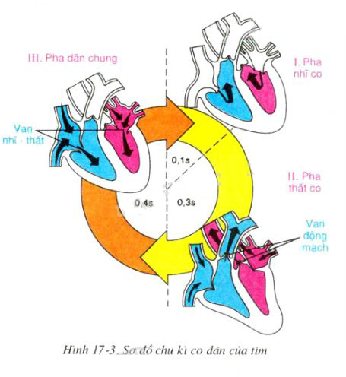
- Trong mỗi chu kì:
+ Tâm nhĩ làm việc bao nhiêu giây? Nghỉ bao nhiêu giây?
+ Tâm thất làm việc bao nhiêu giây? Nghỉ bao nhiêu giây?
+ Tim nghỉ ngơi hoàn toàn bao nhiêu giây?
- Thử tính xem trung bình mỗi phút diễn ra bao nhiêu chu kì co dãn tim (nhịp tim)?

ĐÁP ÁN
- Mỗi chu kì co dãn của tim kéo dài trung bình khoảng 0,8 giây.
- Trong mỗi chu kì:
+ Tâm nhĩ làm việc 0,ls, nghi 0,7s.
+ Tâm thất làm việc 0,3s, nghi 0,5s.
+ Tim nghỉ ngơi hoàn toàn là 0,4s
- Trung bình trong mỗi phút diễn ra 75 chu kì co dãn của tim (nhịp tim).
» Xem tiếp Bài 1 trang 57 sgk Sinh 8
----------------------------------------------------------
» Truy cập doctailieu.com để xem ngay đáp án các bài tập trong Chương 3. Tuần hoàn - sgk Sinh 8 hoặc hướng dẫn soạn Sinh học lớp 8 khác.

